银川市金凤区第一小学
工作简报
2025年（第116期）
金凤区第一小学 2025年11月5日
家校协同育成长 聚力同心筑未来
——银川市金凤区第一小学四年级家长会纪实
为深化家校沟通，凝聚育人共识，银川市金凤区第一小学于11月5日隆重召开四年级家长会。本次会议由白秀丽主任主持，围绕“家校协同育成长，聚力同行筑未来”主题，分三大环节有序开展，为家长们呈现了一场内容充实、重点突出的教育交流盛宴。
环节一：专题讲座明方向，科学家教传方法
会议伊始，全体家长齐聚阶梯教室，聆听“家校携手，共筑成长”专题讲座。王旭波老师聚焦家庭教育核心，从四大维度精简分享实用方法：一是“习惯与方法”，指导家长通过制定学习计划、管控屏幕时间，培养孩子专注力与时间管理能力；二是“规则与界限”，建议家校同步建立家庭礼貌规则、强化学校纪律与公共秩序意识；三是“技能与责任”，鼓励通过整理书包、清洗小衣物等小事，提升孩子自理能力与家务责任感；四是“情绪与安全”，强调引导孩子识别情绪、用语言表达感受，同时普及交通、防火防电、网络安全等常识，为家长提供了清晰可操作的家教思路。
环节二：场馆参观品文化，课程资源显特色
讲座结束后，在数学老师的带领下，家长们开启了校园特色场馆参观之旅。重点走进四楼“日行一善”主题博物馆，馆内通过图文展板、实物陈列、学生实践案例等形式，生动展示了学校“日行一善”课程的开展成果——从“节约粮食”“帮助同学”等日常小事，到“社区志愿服务”“环保实践”等特色活动，全面呈现了学校以“善”育德、以行践善的育人理念。随后，家长们还参观了二楼综合实践教室（配备手工制作、科学实验等教学工具）与一楼科学实验室（展示学生实验成果、专业实验设备），直观感受学校丰富的课程资源与浓厚的育人氛围，进一步认可学校“知行合一”的教学特色。
环节三：班级交流深沟通，学科指导解困惑
最后，家长们前往孩子所在班级，与班主任、各任课教师展开深度交流。
班主任三方面反馈：从“学业情况”（结合课堂表现、作业质量分析优劣势）、“行为习惯”（分享纪律、交往、专注度等日常表现）、“成长亮点”（挖掘集体活动、劳动、品德中的闪光点），让家长全面了解孩子在校状态。
数学老师答疑与指导：针对“计算易出错”、“数学思维培养”等家长关心的问题，结合实例解答；并分享“每日一练”、“用错题整理本”、“生活场景学数学”等习惯培养方法，切实解决家长教育困惑。
本次家长会通过“讲座引路、场馆体验、班级深谈”的形式，既明确了家庭教育方向，又展现了学校育人特色，更打通了家校协同的“最后一公里”。未来，学校将持续以家长会、家访等形式深化家校合作，共同为四年级学生的成长保驾护航。

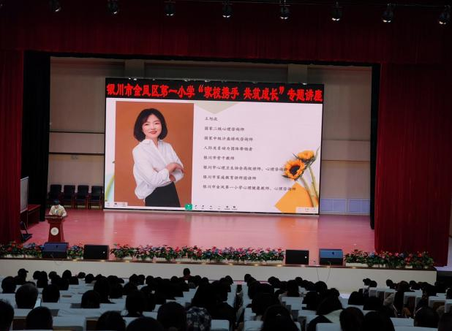
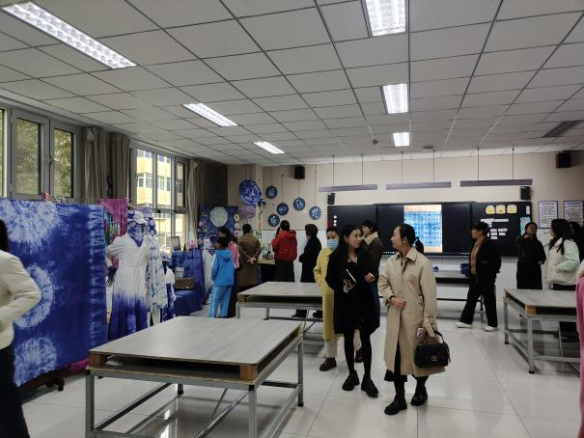

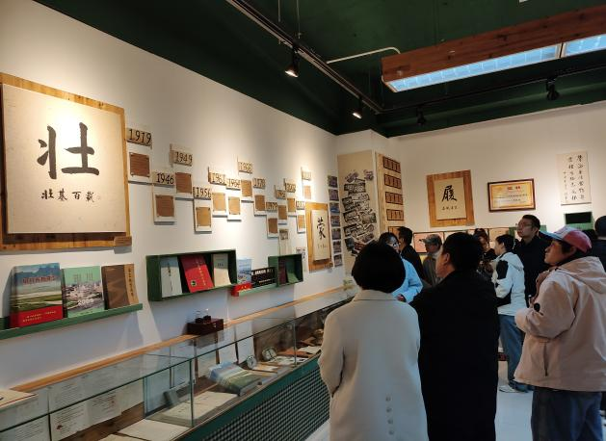
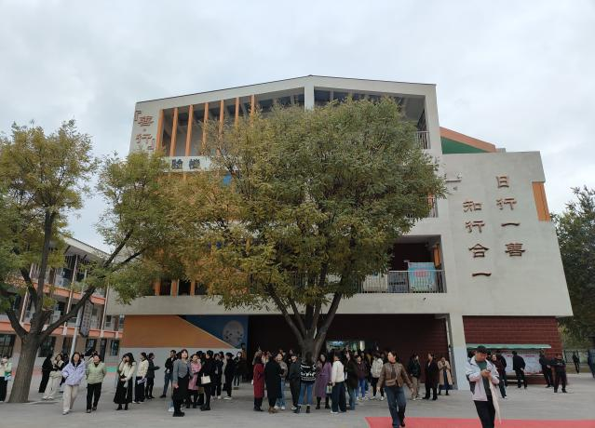
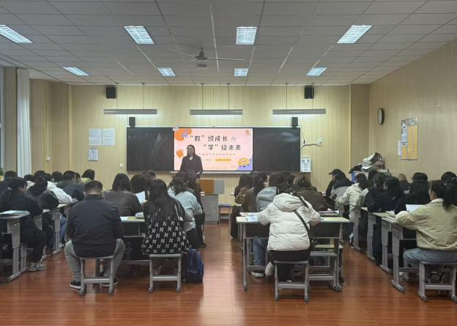
签发：马小燕 编校：贾秀云 供稿：张明霞
抄送：金凤区教育局

